Как правильно питаться при остеоартрите, чтобы облегчить боль

Остеоартрит стал одним из распространенных заболеваний среди пожилых людей. Почти половина людей от 60 и практически все старше 80 лет страдают этим заболеванием. Правильная диета в сочетании с программой по снижению веса и регулярными упражнениями поможет облегчить боль и снизить потребление лекарственных препаратов.

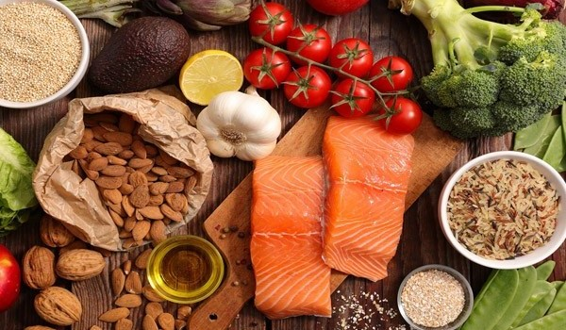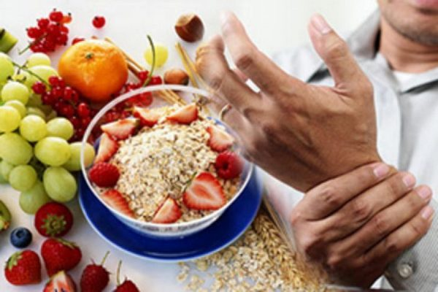

Что такое остеоартрит?
Остеоартрит – это заболевание, при котором хрящ, располагающийся между двумя суставными окончаниями костей, изнашивается, они трутся друг о друга, это приводит к воспалению и сильной боли.
Основным фактором риска развития этого заболевания является ожирение: воспаление в организме подпитывается жиром. Кроме того, избыточный вес слишком большое бремя для суставов. Правильное питание при остеоартрите поможет сбросить лишний вес и облегчить боль.
Остеоартрит: как вы его узнаете?

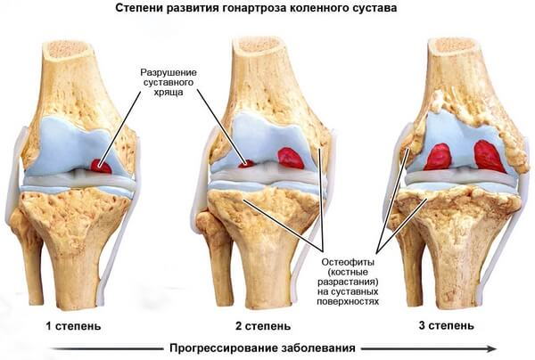

Отек сустава и чувство скованности могут указывать на остеоартрит. В какой-то момент суставами становиться трудно и больно двигать. Часто боль возникает в руках, бедрах, коленях – иногда на нескольких суставах одновременно.
Используя рентген, компьютерную или магнитно-резонансную томографию (КТ или МРТ) и артроскопию, врачи обнаружат возможные трещины на хряще и назначат соответствующее лечение.

Питание при остеоартрите
Правильная диета при остеоартрите облегчит боль и даже уменьшит потребление лекарств. Это в основном связано с противовоспалительным действием некоторых продуктов.
Множество свежих овощей, специй, трав и здоровых растительных масел эффективно помогает уменьшить воспаление в организме благодаря антиоксидантам и омега-3 жирным кислотам в составе.
Однако при остеоартрите мясо и яйца в рационе сводятся к минимуму: эти продукты содержат арахидоновую кислоту (омега-6-ненасыщенная жирная кислота), которая может дополнительно спровоцировать воспаление.

Примерное меню выглядит так:
- Хлеб из цельной муки со сливочным сыром и овощным салатом можно съесть как завтрак.
- В полдень на тарелке смешанная пища: макароны со свежими или пропаренными овощами, которые обеспечат организм пищеварительным волокном (клетчаткой).
- В качестве вечернего приема пищи можно сварить питательный овощной суп.

Выбор рекомендуемых продуктов для диеты при остеоартрите представлен
в следующей таблице:
ПРОДУКТЫ | ХОРОШО ПЕРЕНОСИТСЯ | ПЛОХО ПЕРЕНОСИТСЯ
Напитки | Вода, несладкий (зеленый) чай, овсяный кисель | Горячий шоколад, фруктовые нектары, соевое молоко, алкоголь
Фрукты  (1 горстка/сутки) | Яблоко, ягоды, мандарины, киви, нектарины, персики, слива, кислая вишня, арбуз | Сухофрукты
Овощи  (3 горстки/ежедневно) | Фасоль, горох, укроп, огурцы, картофель, капуста, грибы, перец, салат, капуста, спаржа, шпинат, помидоры, кабачки | —
Орехи и семена (20 г/сутки) | Миндаль, кешью, кедровые орехи, семечки подсолнечника, семена тыквы, грецкие орехи | Арахис, соленые орехи
Жиры и масла  (2 столовые ложки/сутки) | Оливковое, рапсовое, льняное масло, масло грецкого ореха, масло зародышей пшеницы | Пальмовое масло, майонез, подсолнечное масло
Зерновые и гарниры (2 горстки/ежедневно) | Овсянка, цельные зерна, просо | Белый хлеб, сухарики, очищенный рис, макароны из твердой пшеницы, картофель фри, фаст-фуд, готовые блюда, хрустящие хлебцы
Постное мясо и колбаса  (100 г/еженедельно) | Курица, индейка, говяжья вырезка | Свинина
Рыба и морепродукты  (2 порции/еженедельно) | Форель, палтус, сельдь, треска, лосось, скумбрия, сардина, камбала, креветки, краб | —
Яйца, молоко и сыр (не более 2 яиц в неделю) | Нежирное молоко и молочные продукты, натуральный йогурт, сметана (до 20% жира) | Фруктовый йогурт, жирная сметана, сливки

Движение при остеоартрите
Лечение остеоартрита включает не только изменение диеты, но и регулярные физические упражнения. Если суставы достаточно напрягаются на регулярной основе, синовиальная жидкость накачивается через хрящ, питает, а также смазывает сустав.
Особенно для этой цели подходят физиотерапия и водные виды спорта. Упражнения усиливают мышцы вокруг сустава и способствуют улучшению кровообращения. Их можно дополнять массажами для повышения мобильности.

